Ime: Patricija
Priimek: Podboj
Vpisna številka: 1017021
Smer študija: FI-MA

Simulacijska programska orodja za ponazarjanje fizikalnih pojavov

Opis simulacijskega orodje
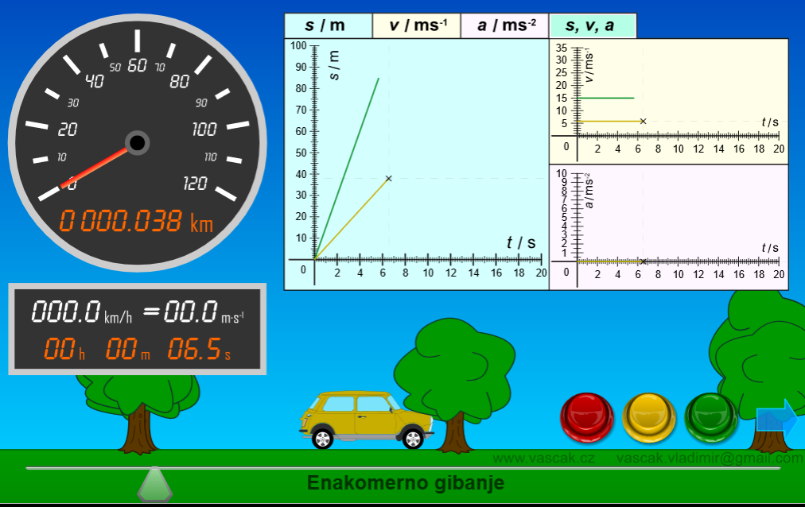
Simulacijsko orodje prikazuje premo enakomerno gibanje avtomobila. Sproti izrisuje grafe gibanja: graf poti v odvisnosti od časa, hitrosti v odvisnosti od časa in pospeška v odvisnosti od časa, glede na hitrost gibanja avtomobila, ki jo nastavimo. Vse tri grafe lahko na zaslonu opazujemo tudi istočasno.
Premo enakomerno gibanje je vsebina 8. razreda. Učenci spoznajo osnovne enačbe gibanja ter grafa poti v odvisnosti od časa in hitrosti v odvisnosti od časa. Iz grafov morajo znati odčitavati podatke in prepoznati, za graf katerega gibanja gre.
Dostopnost simulacijskega orodja:
https://www.vascak.cz/data/android/physicsatschool/template.php?s=mech_pohyb&l=si

Prednosti simulacijskega orodja
Aplikacija omogoča nastavljanje različnih realnih hitrosti vožnje avtomobila (s kazalcem na spodnji strani zaslona). S pritiskom na zeleno tipko (levo) avtomobil začne voziti premo enakomerno, števec izpisuje hitrost, glede na to, kateri graf smo izbrali, da se izrisuje, pa sproti opazujemo tudi vrednosti grafov.
S pritiskom na rumeno tipko avtomobil zaustavimo le začasno. Med mirovanjem lahko spremenimo njegovo hitrost, po ponovnem pritisku na zeleno tipko pa lahko primerjamo strmino grafov poti v odvisnosti od časa glede na hitrost vožnje avtomobila. Meritve na grafih so različnih barv in sovpadajo z barvo avtomobila (glede na njegovo hitrost). Meritve preprosto ponastavimo s pritiskom na rdeči gumb.
Za lažjo primerjavo (enak časovni interval merjenja ob primerjanju dveh različnih hitrosti) se pod števcem hitrosti ves čas izpisujeta hitrost avtomobila in čas od začetka ponovnega merjenja. Hitrost je zapisana v $\frac{km}{h}$ in $\frac{m}{s}$.

Slabosti simulacijskega orodja
Če želimo na zaslonu hkrati prikazovati grafa poti v odvisnosti od časa in hitrosti v odvisnosti od časa, moramo prikazovati tudi graf pospeška v odvisnosti od časa, ki za učence na tem mestu ni pomemben in bi jih lahko celo zmedel.
Če nastavimo hitrost na neko vrednost, se ta vrednost avtomatično poveča vsakič, ko premica na grafu poti od časa doseže največjo vrednost poti na osi (koordinatne osi se ne prilagajajo sproti). Moteče je tudi, da hitrosti ne moremo nastavljati povsem zvezno.
Enota $\frac{km}{h}$ je zapisana z ulomkom, enota $\frac{m}{s}$ pa s potenco. Učence navajamo na enoten zapis (z ulomkom ali kvečjemu poševno črto, potenc pa v osnovnošolski fiziki po navadi ne uporabljamo).

